关于中山市兴瑞房地产开发有限公司粤（2017）中山市不动产权第0017707号、粤（2017）中山市不动产权第0017216号、粤（2017）中山市不动产权第0023786号商业用地合并公示的通告  
 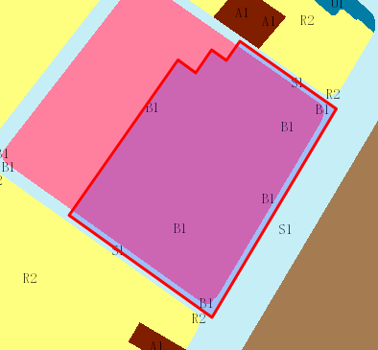   
 地块区位图  
 证号粤（2017）中山市不动产权第0017707号、粤（2017）中山市不动产权第0017216号、粤（2017）中山市不动产权第0023786号均位于中山市南朗街道横门，用地面积分别为30666.7平方米，16750.3平方米，12541.3平方米，土地使用权人均为中山市兴瑞房地产开发有限公司，土地用途均为商业。现建设单位申请合并上述3宗商业用地

我局已受理其申请，根据城乡规划法律法规的有关要求，现对该商业住宅用地合并业务进行公示，公示如下：

一、原出让合同  
 用地性质：商业；容积率:/；建筑密度:/；绿地率:/；建筑限高：/。  
 二、根据《中山市南朗横门片区控制性详细规划（2021）香海路细化维护成果》，该用地主要位于A-19地块，合并后用地规划性质为商业用地，用地规划指标为：  
 容积率≤1.5；

建筑密度≤50%；

绿地率≥15%；

建筑限高：50米。

根据《中华人民共和国城乡规划法》相关规定，现就该事项予以公示，公示期为本公示刊登之日起十日。在公示期内如对上述调整事项有意见或建议，请使用真实姓名及联系方式，以书面形式反馈到以下地址：中山市翠亨新区规划馆207室，逾期视为无异议。

联系人：栗先生 联系电话：85598381

中山市自然资源局翠亨新区分局